Первенство КГАСУ по спортивному ориентированию
г. Казань, лесопарк «Березовая роща» (пос. Дербышки), 19.05.2019 г.
Дисциплина "Кросс - классика"

Информационный бюллетень №1

- Организаторы соревнований.
Сидоров Алексей Анатольевич.
Казанский государственный архитектурно-строительный университет.
Региональная общественная организация «Федерация спортивного ориентирования Республики Татарстан».

- Сроки и место проведения.
19 мая 2019 г. г.Казань. Центр проведения соревнований (арена финиша, старта, регистрация, зрительские КП) будет расположен около СК «Трамплин», заезд через пос.Нагорный, улица Таежная.

- Программа соревнований.
17.05.2019 до 20.00 – предварительная регистрация на данном сайте
19.05.2019
10.00-11.30 выдача зарегистрированным участникам стартовых пакетов
10.40 – Старт первых участников категории «Студенты КГАСУ»
11.00 Старт первых участников остальных возрастных категорий
13.00 Награждение соревнований

- Возрастные категории.
Студенты КГАСУ – мужчины и женщины, обучающиеся в КГАСУ
М10, Ж10 - Мальчики, девочки до 11 лет 2009 г.р. и младше
М12, Ж12 - Мальчики, девочки до 13 лет 2007-2008 г.р.
М14, Ж14 - Юноши, девушки до 15 лет 2005-2006 г.р.
М16, Ж16 - Юноши, девушки до 17 лет 2003-2004 г.р.
МБ, ЖБ - Мужчины, Женщины – 2002 г.р. и старше
М45, Ж45 – Мужчины ветераны, Женщины ветераны 1974 г.р. и старше

Дополнительные категории для малоопытных участников:
Любители – совершеннолетние участники имеющие малый опыт участия в соревнования по ориентированию. Сложность трассы – низкая, длинна трассы – большая.
Новички – участники всех возрастов, не имеющие опыт участия в соревнованиях. Для детей с родителями.

- Заявки на участие
Всем участникам необходимо пройти предварительную регистрацию на данном сайте.

Обращаем ваше внимание, что не оплаченная заявка АННУЛИРУЕТСЯ и такой человек не является участником соревнований. В день проведения соревнований регистрация возможна при наличии свободных слотов и с повышенной оплатой взноса за участие.

- Финансовые условия участия
Для участия в соревнованиях необходимо оплатить регистрационный взнос, а также аренду чипа SI (в случае его отсутствия). Величина регистрационного взноса зависит от способа и времени оплаты:

1. Оплата при регистрации на данном сайте:
- для категорий участников Мужчины, Женщины, Мужчины ветераны, Женщины Ветераны, Любители – 150 рублей за участие;
- для участников остальных категорий – 100 рублей за участие.

2. При регистрации на месте соревнований взнос составляет:
- для категорий участников Мужчины, Женщины, Мужчины ветераны, Женщины Ветераны, Любители – 250 рублей за участие;
- для участников остальных категорий – 150 рублей за участие.

При отсутствии у участника индивидуального чипа электронного хронометража SportIdent, взнос увеличивается на 50 рублей за 1 дисциплину (система Orgeo считает автоматически).

Информация о возврате платежа

При отказе от участия до закрытия регистрации на соревнования на сайте возврат средств осуществляется за вычетом понесенных расходов со стороны организаторов и составляет:
- 50% от уплаченной суммы;
- в случае обращения о возврате поступило после закрытия регистрации на сайте средства не возвращаются.

Образцы карт
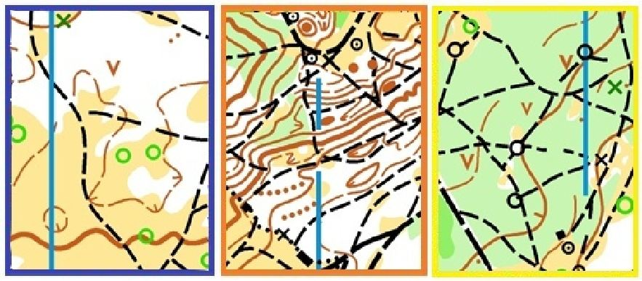

Предварительная параметры трасс
Возрастная категория | Сокращенное наименование | Года рождения | Длинна дистанции, км | Количество КП, штук | № зрительского КП | Контрольное время, мин | Масштаб карты
Мальчики до 11 лет | М10 | 2009 и младше | 1,3 | 5 | 35 | 100 | 1:7500
Девочки до 11 лет | Ж10 | 2009 и младше | 0,9 | 4 | - | 100 | 1:7500
Мальчики до 13 лет | М12 | 2007-2008 | 1,7 | 6 | - | 100 | 1:7500
Девочки до 13 лет | Ж12 | 2007-2008 | 1,7 | 5 | - | 100 | 1:7500
Юноши до 15 лет | М14 | 2005-2006 | 3,6 | 10 | 35 | 100 | 1:7500
Девушки до 15 лет | Ж14 | 2005-2006 | 2,7 | 9 | 35 | 100 | 1:7500
Юноши до 17 лет | М16 | 2003-2004 | 4,5 | 16 | 35 | 100 | 1:7500
Девушки до 17 лет | Ж16 | 2003-2004 | 3,8 | 15 | 35 | 100 | 1:7500
Мужчины | МБ | 2002 г.р. и старше | 5,3 | 20 | 35 | 100 | 1:7500
Женщины | ЖБ | 2002 г.р. и старше | 4,3 | 17 | 35 | 100 | 1:7500
Мужчины Ветераны | М45 | 1974 г.р. и старше | 3,7 | 16 | 35 | 100 | 1:7500
Женщины Ветераны | Ж45 | 1974 г.р. и старше | 3,2 | 14 | - | 100 | 1:7500
Любители | Люб-ли | 2001 и старше | 3,9 | 10 | 35 | 100 | 1:7500
Новички | NEW | Все возраста | 2,0 | 7 | 35 | 100 | 1:7500

